安居梓和苑项目安居型商品房
看房交通指引和注意事项

看房现场不提供停车位，建议绿色出行。请看房家庭认真仔细阅读以下事项：
一、看房交通
看房家庭可选择以下任意一种形式前往项目现场看房（导航定位：安居梓和苑，地址：深圳市坪山区坑梓街道沙田社区坪山大道与秀沙路交汇处）。
（一）乘坐地铁（请密切留意最新公共交通信息）
1.地铁-步行：您的位置——地铁14号线沙田站C出口——经坪山大道——秀沙路步行约780米至项目看房现场。
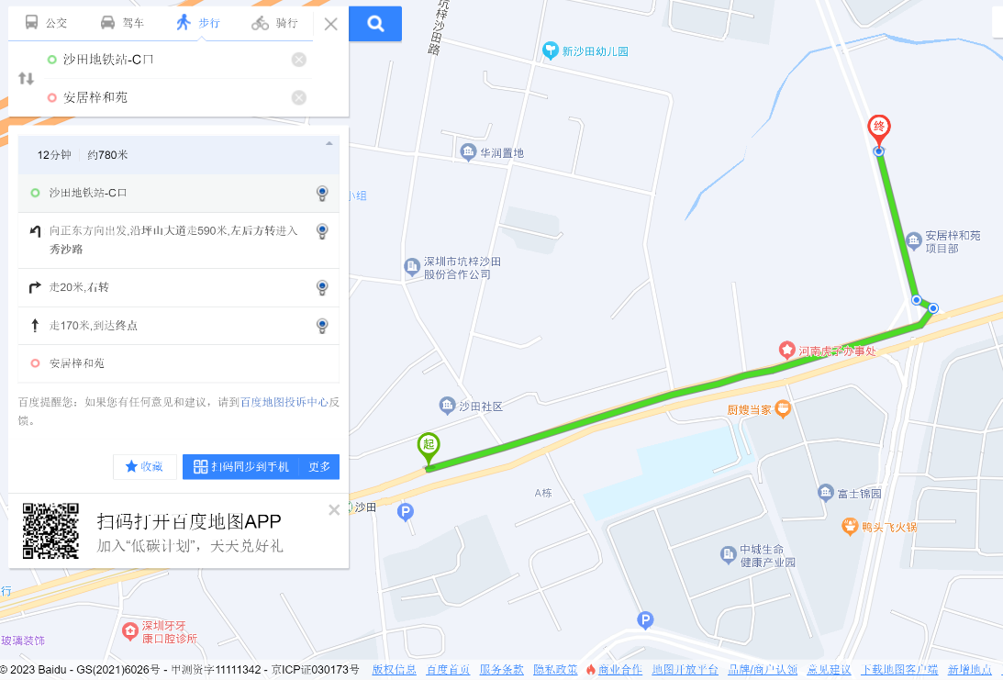
（二）乘坐公交路线（请密切留意最新公共交通信息）
1、您的位置——富士锦园站（168B线、B761、M187、M361、M478、M295、M361、M434、深惠1线、深惠2线等）下车，步行约200米至看房现场。
2、您的位置——秀沙路坪山大道口站（M427、M434、高峰专线151号）下车，步行约310米至看房现场。
3、您的位置——田脚村站（168B路、B761路、B961路、 E34路、M187线、M295路、M361路、深惠1线、深惠2线）下车，步行约700米至看房现场。
4、您的位置——人民东路坪山大道口站（E22路、M295路、M326路、M571路）下车，步行约450米至看房现场。
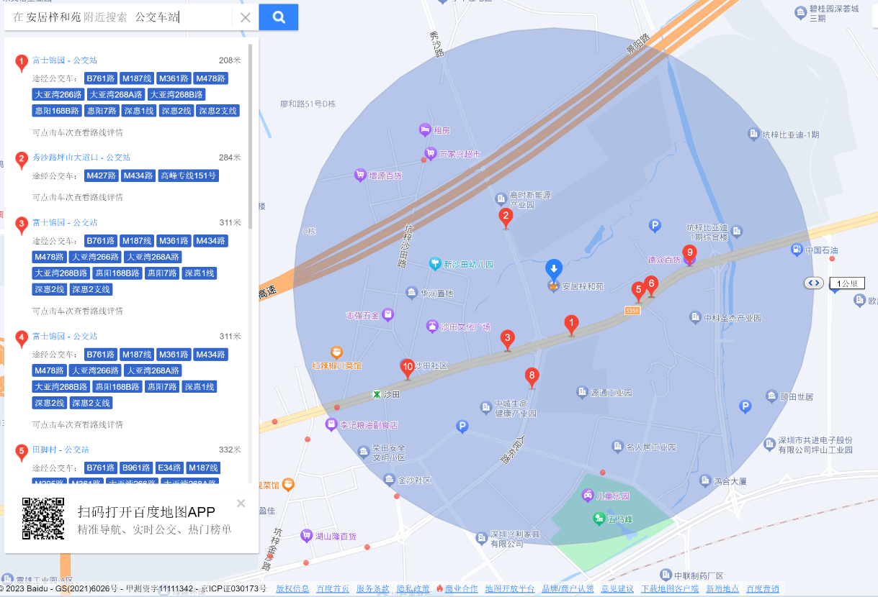
（三）乘坐高铁（请密切留意最新高铁车次信息）
1.高铁-公交车：您的位置—深圳北站——乘坐C7284/C7298等车次——深圳坪山站——从出站口步行至公交车站（坪山综合交通枢纽公交场站）乘坐M427路公交——秀沙路坪山大道口站下车——沿秀沙路按照导视步行约310米至项目看房现场。
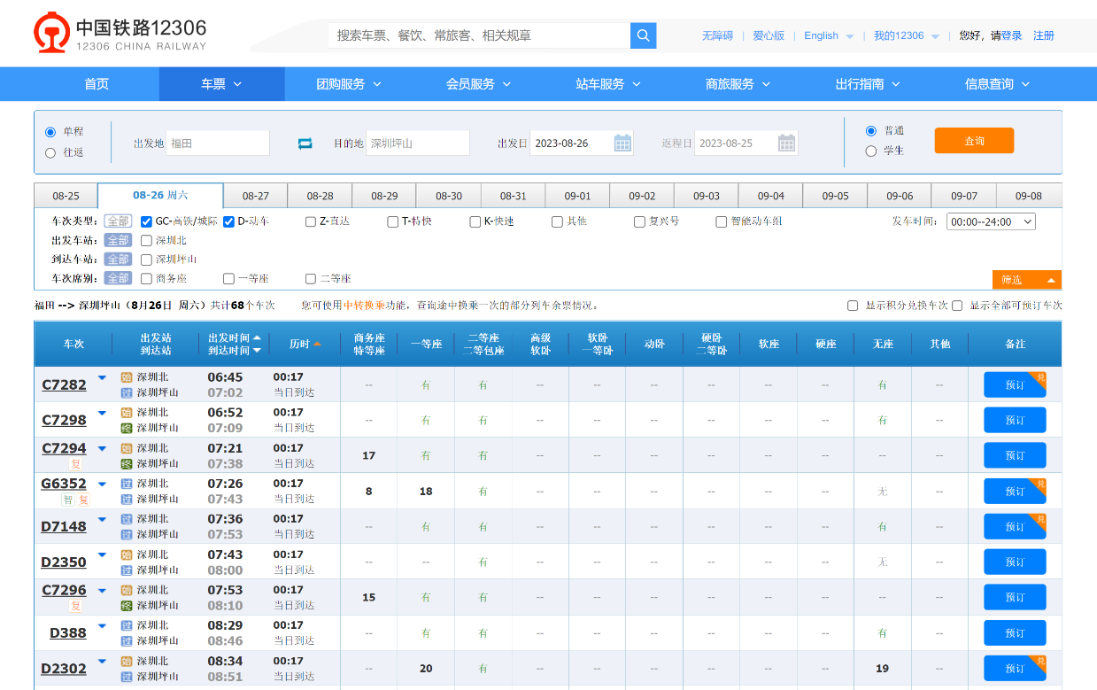
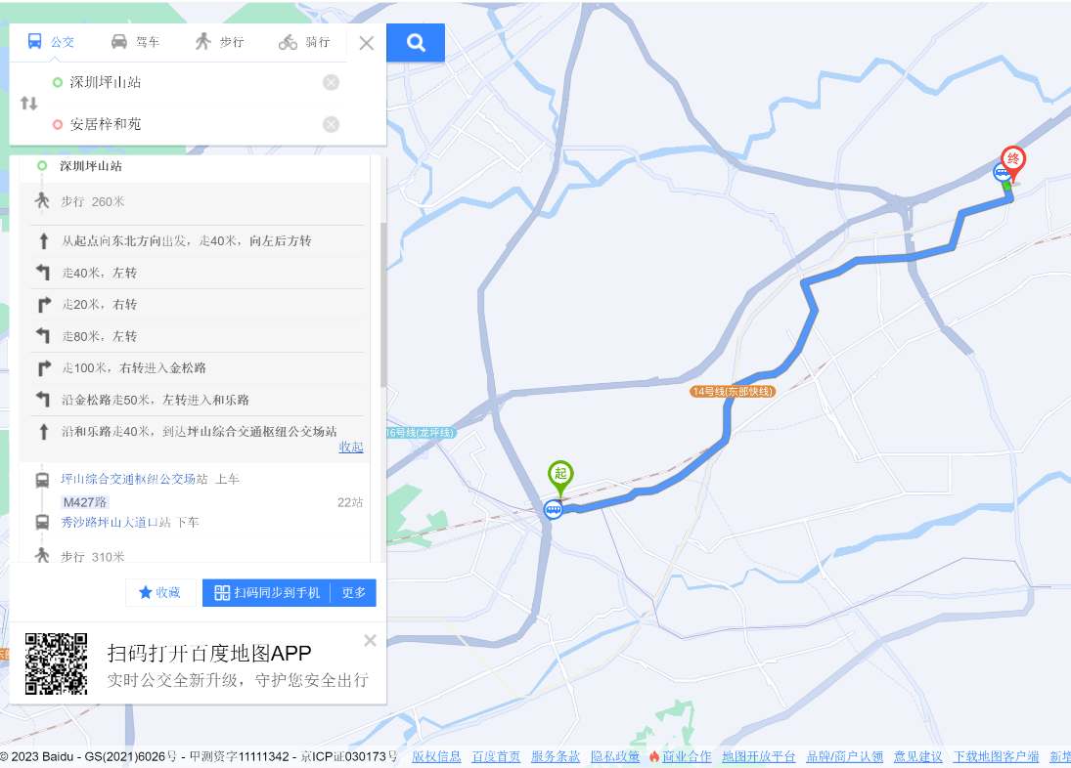
2.高铁-打车：您的位置—深圳北站—乘坐C7284/C7298等车次---深圳坪山站——深圳坪山站出口，打车导航至项目看房现场。

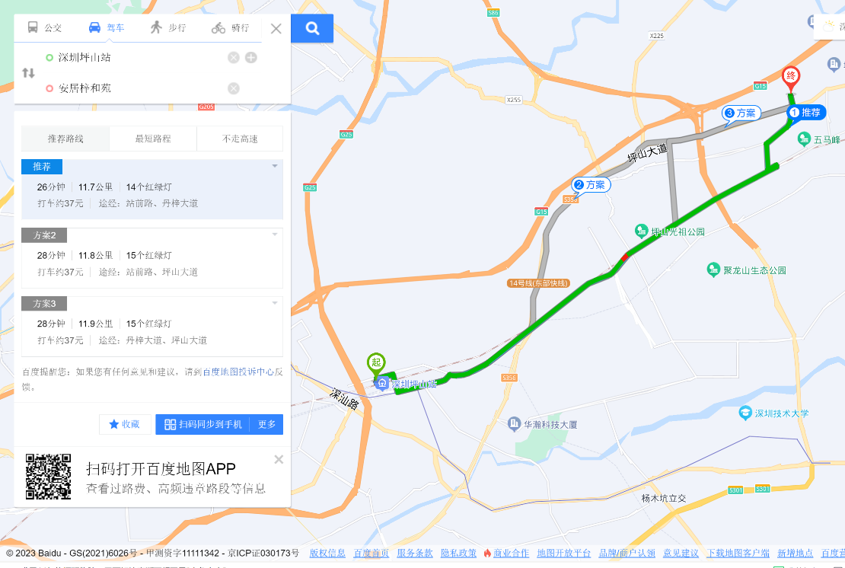
（四）自驾车路线（注：现场不提供停车位，建议地铁或公交出行）
1．从福田出发：深南大道—皇岗路—梅观路—南坪快速—水官高速—沈海高速—绿梓大道—丹梓大道—人民东路—秀沙路—到达看房现场。
2.从罗湖出发：沿河南路—罗沙路—惠深沿海高速—坪盐通道—马峦山隧道—坪山大道—秀沙路—到达看房现场。
3.从宝安出发：广深公路—南坪快速—水官高速—沈海高速—绿梓大道—丹梓大道—人民东路—秀沙路—到达看房现场。
4.从南山出发：北环大道—沙河西路—南坪快速—水官高速—沈海高速—绿梓大道—丹梓大道—人民东路—秀沙路—到达看房现场。
5.从龙岗出发：龙岗大道—深汕路—沈海高速—绿梓大道—丹梓大道—人民东路—秀沙路—到达看房现场。
6.从盐田出发：惠深沿海高速—坪盐通道—马峦山隧道—坪山大道—秀沙路—到达看房现场。

二、交通区位图
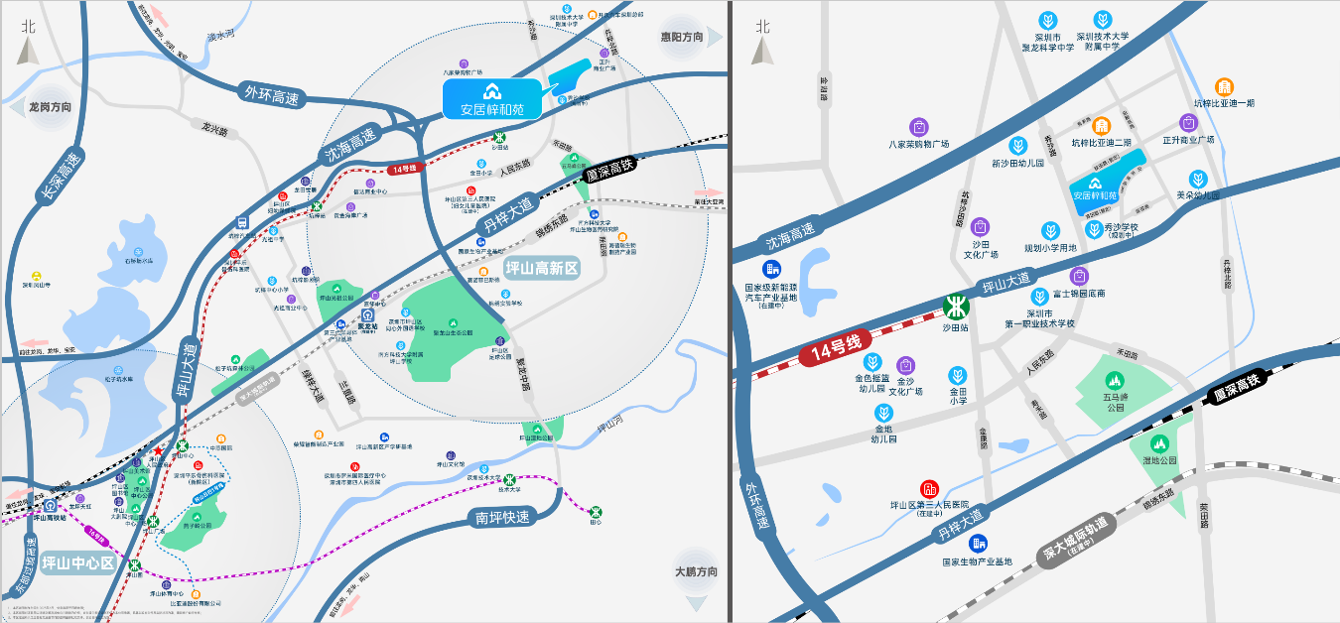
（交通区位图配套信息来源于2023年8月深圳市规划和自然资源局和百度地图，交通规划设置、市政配套设置不排除因政府规划、政策规定及出卖人未能控制的原因而发生变化，本资料旨在提供相关信息，不代表着出卖人对此作出要约或承诺。）
三、注意事项
（一）看房家庭须按约定的时间，凭申请人身份证、预约看房回执单参加看房活动。
（二）考虑到看房现场接待能力有限，为了营造顺畅、良好的看房环境，请每个看房家庭最多安排两人现场看房。从安全角度考虑，请看房家庭尽量不要携带老人、儿童。
（三）为了保证看房家庭人身安全，请遵循现场工作人员统一安排，不要在看房现场随意走动，以免发生意外。
如有任何疑问，欢迎来电咨询：0755-86266999

深圳市人才安居集团有限公司
2023年11月


安居梓和苑看房现场定位二维码（高德地图）


安居梓和苑看房现场定位二维码（百度地图）

